1. 問題

図1に示すように地点Aから地点Bまで移動するときの最短経路を求めよ.

なお、川の幅を130(m),地点Aと川までの最短距離は40(m),地点Bと川までの距離を0(m),地点Aと地点Bの川に平行な距離は310(m)とする.また,川の流れは,図の上方から下方に流れるとし、その速さは0.8(m/s)および4.0(m/s)とする.陸上の移動は徒歩とし、速度は1.11(m/s),船の速度は静水中で7(m/s)とする.このとき,川を渡る時間が最小となる時間を求め,また,そのときの川を渡り始める場所,点Pを求めよ.問いは以下の手順で答えよ.

問1 まず直感で解く.

問2 エクセルで解く

問3 エクセル以外の好きな方法で解く.

|  |
| --- |
| 川  陸 |

図1 地点Aと地点B,および川の位置関係

1. 流れがない場合の解法と結果
   1. 直感で考えた場合

Aから岸まで垂直に直線で進んだ後,船で直線的にBまで行けばよいと考えたが,講義中に考えた.三木教授に話したところ,岸まで斜め横断した場合を排除した考えになっていると指摘され,考えを改めることになった.

* 1. エクセルで解いた場合

2.1での直感が誤っていたことを考慮した結果,Aから岸におろした垂線を仮にQとし,実際に渡り始める地点をPとして,PQの幅を逐次的に大きくした後,PからBまで直線で進むことにした.実際のexcelで試した結果の一部を図2に示す.

また,それぞれのセルで行われている演算式を表1にまとめる.PQの長さを増やし続ける試行を1600回行った.理由は図3に示すようにある値を境に単調増加すると判断したからであるまた最小値を示すセル番号は596であり,その時のPQの長さは5.90であった.

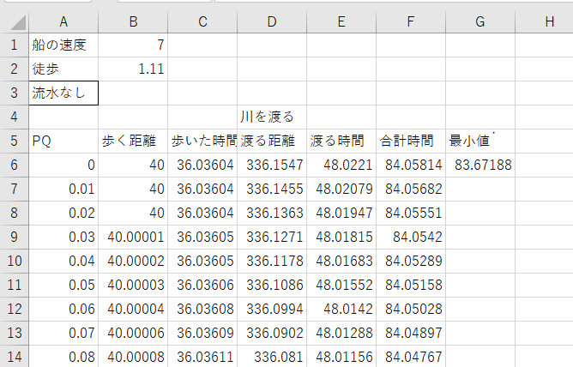

図2 エクセル実行画面

|  |  |  |
| --- | --- | --- |
| セル番号 | 名称 | 演算式 |
| A5 | PQ | =A6+0.01 (初期値A6=0としている) |
| B5 | 歩く距離 | =SQRT(40^2+A6^2) |
| C5 | 歩いた時間 | =B6/$I$2 |
| D5 | 渡る距離 | =SQRT((310-A6)^2+130^2) |
| E5 | 渡る時間 | =D6/$I$1 |
| F5 | 合計時間 | =C6+E6 |
| G5 | 最小値 | =MIN(F6:F1021) |
| H5 | 最初値のあるセル番号 | =MATCH(G6,F1:F1600,0) |

表1 セル番号,名称及び演算式

図3　PQの距離と合計時間の関係

* 1. Pythonを使った場合

今回はJupyter Notebookを用いてPythonを使ったアルゴリズムを作った.まずJupyter Notebookとは何か説明する. Jupyter Notebookはオープンソースウェブアプリケーションで,作ったプログラムを実行し,記録できるツールである.またプログラム内容や実行結果はnotebookという形式で保存され,シェアすることも可能である[1].

3 流れがある場合の解放と結果

3.1 直感で考えた場合

陸を進むには流れがない場合と同様に考えたのち川を進む場合は流速分,船の進む速さの縦成分から引けばよいと考えた.

3.2 エクセルで解いた場合

|  |  |  |
| --- | --- | --- |
| セル番号 | 名称 | 演算式 |
| P5 | θ | =P6+0.001 (初期値P6=0としている) |
| Q5 | X成分 |  |
| R5 | Y成分 |  |
| S5 | Y成分-流速 |  |
| T5 |  |  |
| U5 |  |  |
| V5 |  |  |
| W5 |  |  |
| X5 |  |  |
| Y5 |  |  |
| Z5 |  |  |
| AA5 |  |  |

3.3